附件1

遵义市2022年市、县、乡三级机关统一面向社会
公开招录公务员（人民警察）笔试考点地图

遵义市2022年市、县、乡三级机关统一面向社会公开招录公务员（人民警察）笔试在四城区和湄潭县共设52个考点（红花岗区19个、汇川区12个、播州区8个、新蒲新区8个和湄潭县5个），各考点名称、详细地址及公交线路及考点地图如下：

一、红花岗区19个考点：
考点名称：遵义市第一初级中学
考点地址：遵义市红花岗区丁字口刘家湾湘山路桃源一巷
公交车乘车路线：可乘2、4、6、8、11、18、19、28、302B、303路车在“龙井沟”下
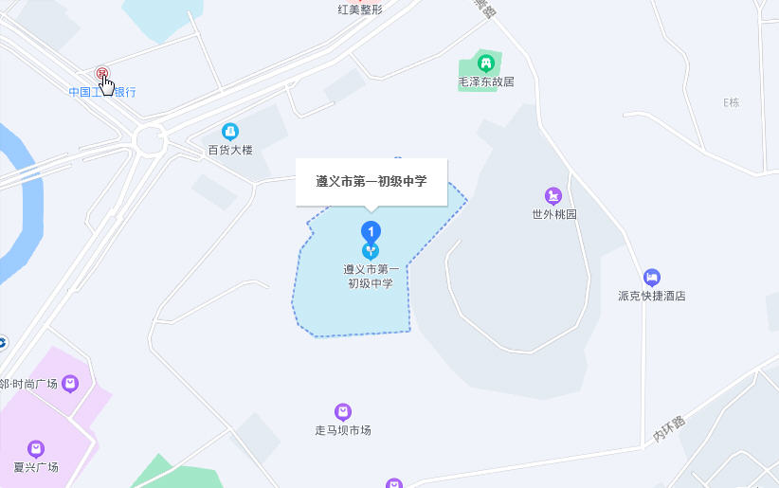

考点名称：遵义市第二初级中学
考点地址：遵义市红花岗区中华南路287号
公交车乘车路线：可乘1、3、5、11、15、18、19、28、302B、303路车在“第二中学”或“凤朝门”下
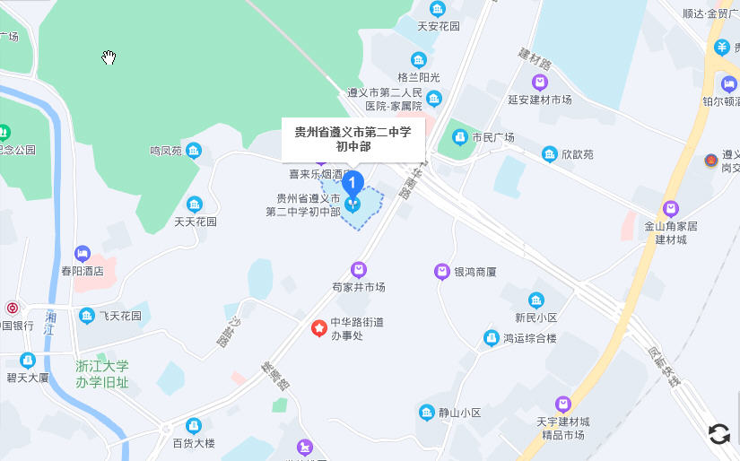

考点名称：遵义市第四初级中学
考点地址：遵义市红花岗区石龙路12号，遵义宾馆对面
公交车乘车路线：可乘1、2、3、4、5、6、7、9、32、33车在“遵义宾馆”下
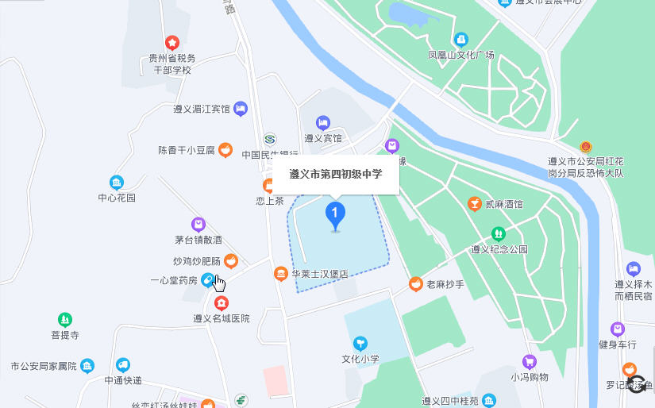

考点名称：遵义市第六中学
考点地址：遵义市红花岗区南舟路154号，南门关立交桥附近
公交车乘车路线：可乘7、8、22、30、305路在“南门关”下
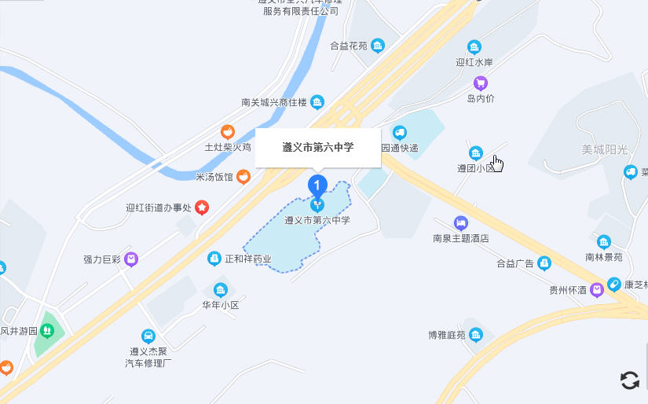

考点名称：遵义市第七中学
考点地址：遵义市红花岗区忠庄镇共青大道1号线，格兰云天对面
公交车乘车路线：可乘20、37路在“遵义市第七中学”下
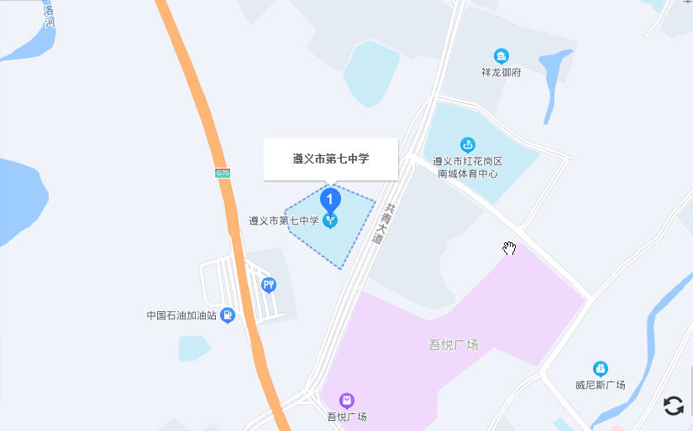

考点名称：遵义市第九中学
考点地址：遵义市红花岗区中华北路605号，广电大厦对面
公交车乘车路线：可乘1、2、3、4、5、6、8、11、15、18、19、28、303路车在“梅岭厂”下
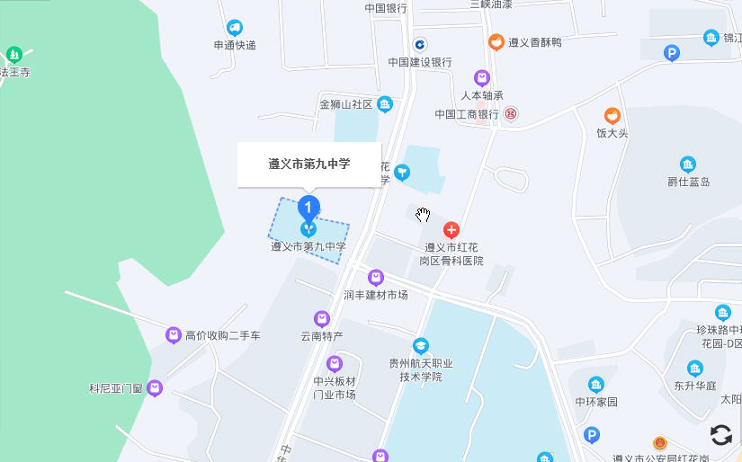

考点名称：遵义市第十一中学（官井路口本部）
考点地址：遵义市红花岗区官井路48号
公交车乘车路线：可乘18路、21路车在“新路口”下
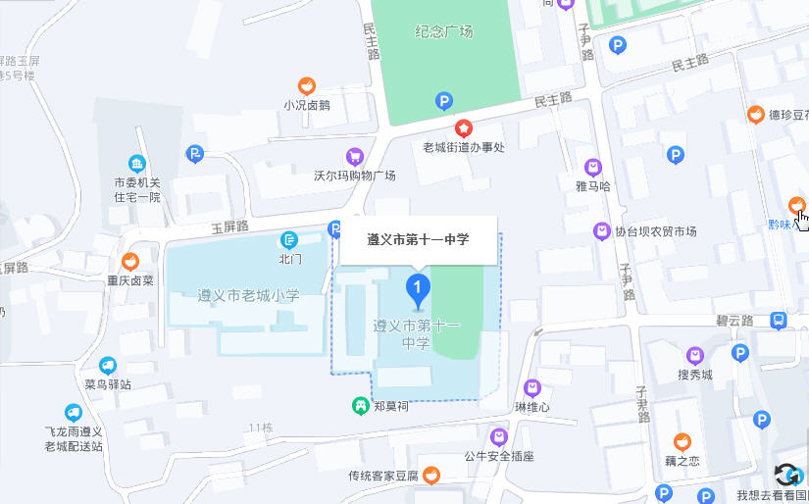

考点名称：遵义市第十二中学（大连路本部）
考点地址：遵义市汇川区大连路128号，遵义医学院一附院对面
公交车乘车路线：可乘1、2、8、12、15、18、302C、303路车在“医学院”下
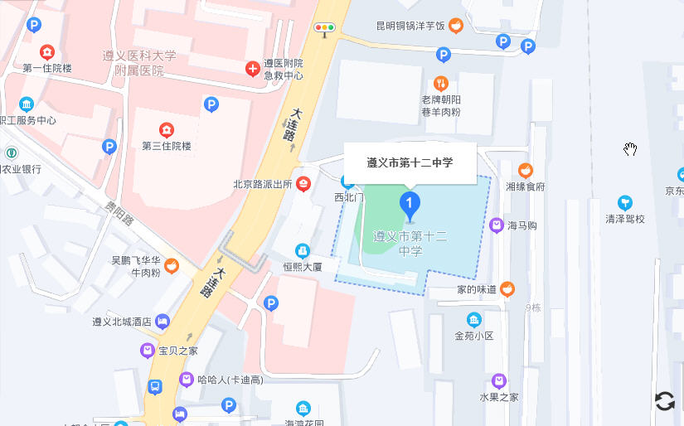

考点名称：遵义市文化小学（杨柳街本部）
考点地址：遵义市红花岗区杨柳街19号
公交车乘车路线：可乘2、4、6、18、26、7路上行、9路下行路车在“纪念广场”下

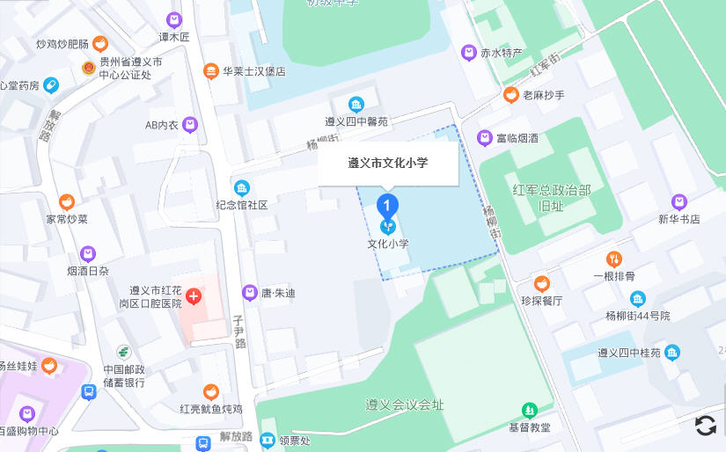

考点名称：遵义市老城小学
考点地址：遵义市红花岗区玉屏路5号
公交车乘车路线：可乘2、4、6、18、26、7路上行、9路下行路车在“纪念广场”下

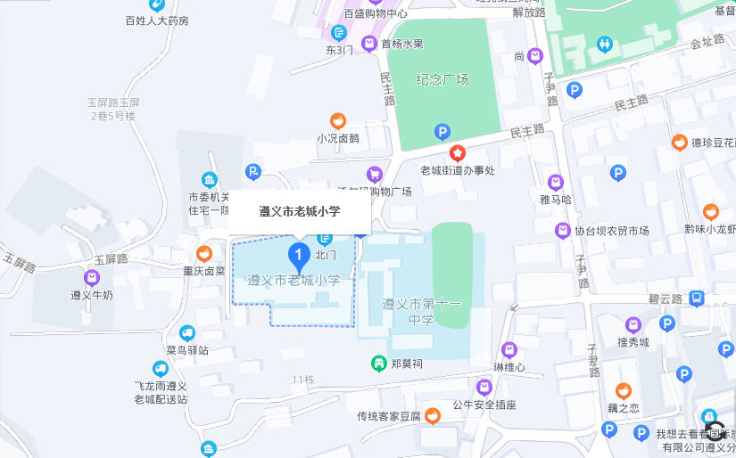

考点名称：遵义市朝阳小学
考点地址：遵义市红花岗区丁字口百货大楼后
公交车乘车路线：可乘1、2、3、4、5、6、8、11、15、18、19、28、302B、303车在“龙井沟”下

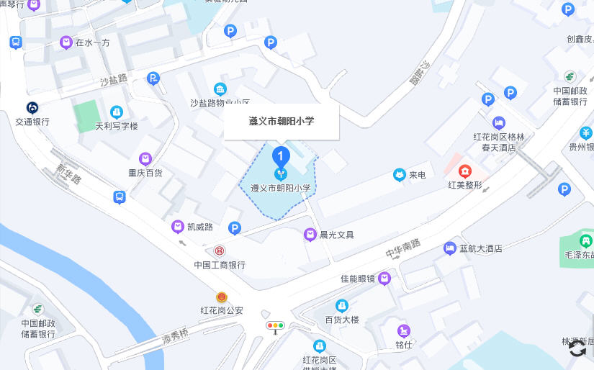

考点名称：遵义市丰乐小学
考点地址：遵义市红花岗区万里路104号，星力城A馆对面
公交车乘车路线：可乘7、8、9、11、14、15、16、19、21、22、26、29、37、303在“洗花桥”下

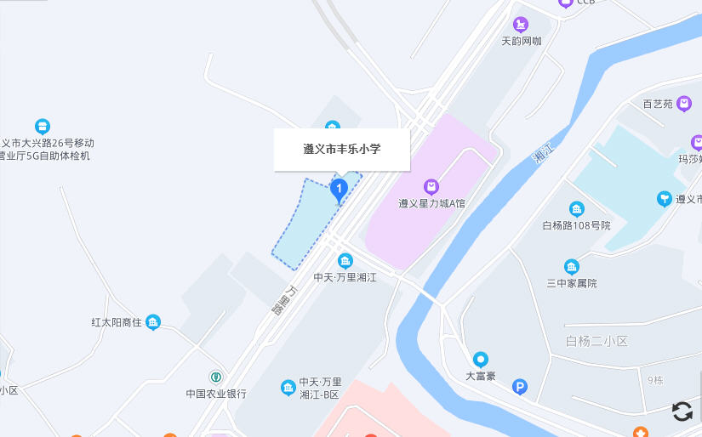

考点名称：红花岗区第二小学（新文小学）
考点地址：遵义市红花岗区中华北路川主庙巷10号，浦发银行对面
公交车乘车路线：可乘1、2、3、4、5、6、8、11、15、18、19、28、303路车在“保健院”下

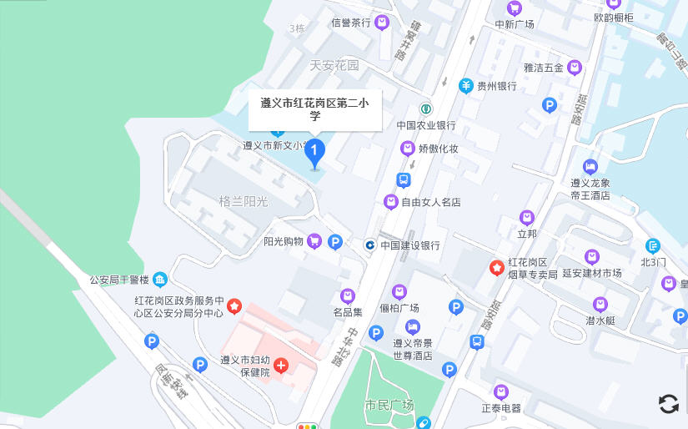

考点名称：遵义市东风小学
考点地址：遵义市红花岗区中华北路657号，梅岭厂旁
公交车乘车路线：可乘1、2、3、4、5、6、8、11、15、18、19、28、303路车在“梅岭厂”下

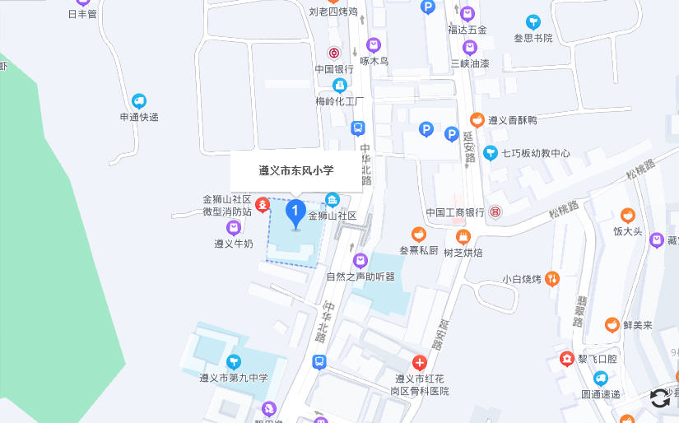

考点名称：红花岗区第四小学（建文小学）
考点地址：遵义市红花岗区合众路185号
公交车乘车路线：可乘15、302B路车在“合众路”下

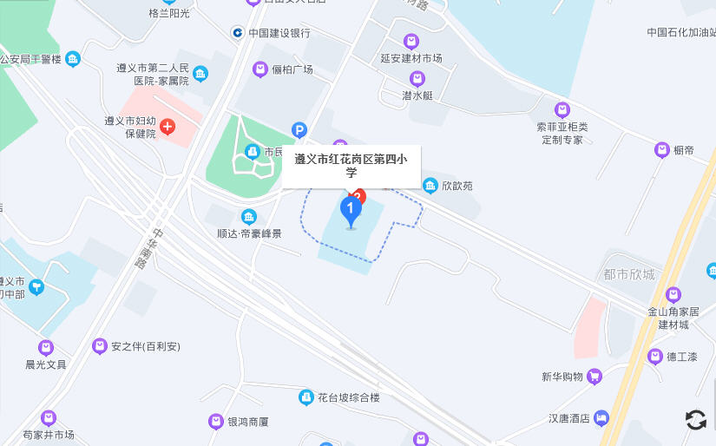

考点名称：红花岗区第五小学（中华小学）
考点地址：遵义市红花岗区中华北路256号
公交车乘车路线：可乘1、2、3、4、5、6、8、11、15、18、19、28、303路车在“梅岭厂”下

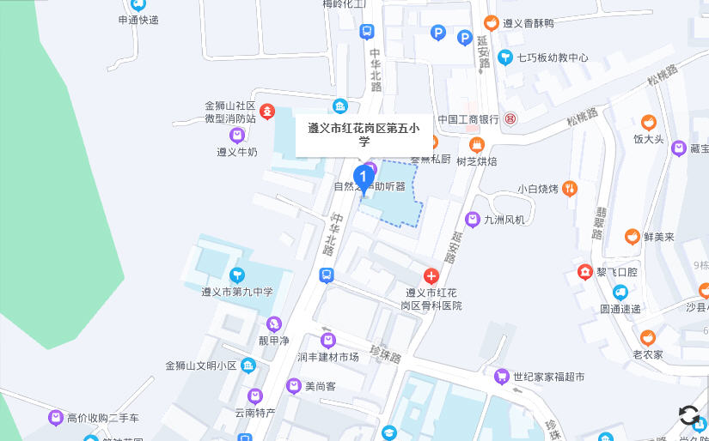

考点名称：红花岗区第九小学（东城小学）
考点地址：遵义市红花岗区东城大道中段，圣城华府斜对面
公交车乘车路线：可乘46、302A、302B路在“遵义市东城小学”下

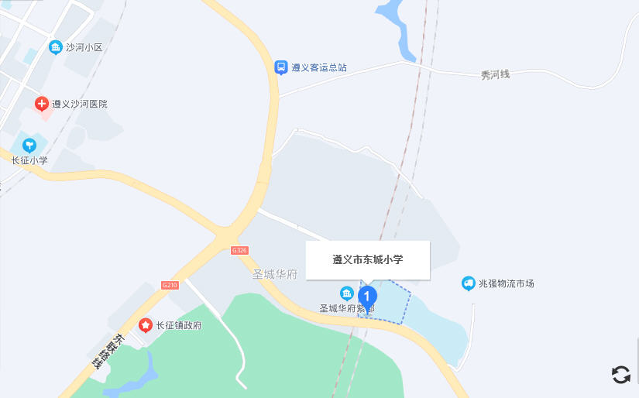

考点名称：红花岗区第十三小学（迎红小学）
考点地址：遵义市红花岗区南舟路1072号
公交车乘车路线：可乘7、8、22、30、305路在“南门关”下

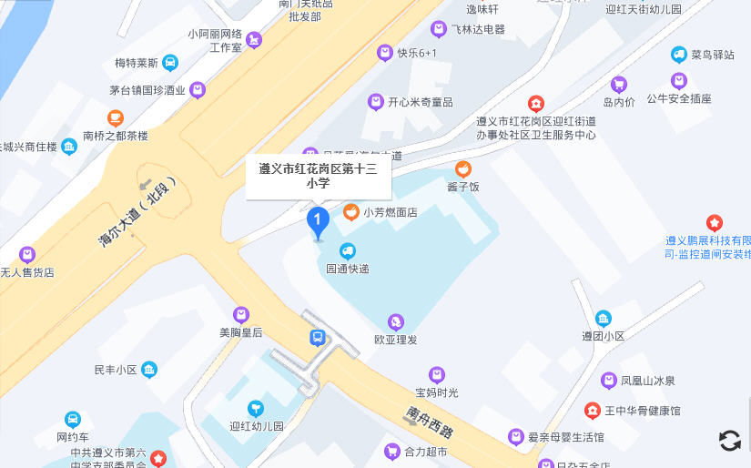

考点名称：红花岗区第十五小学（银河小学）
考点地址：遵义市红花岗区银河路红花岗体育中心对面
公交车乘车路线：可乘20、37路在“银河小学”下

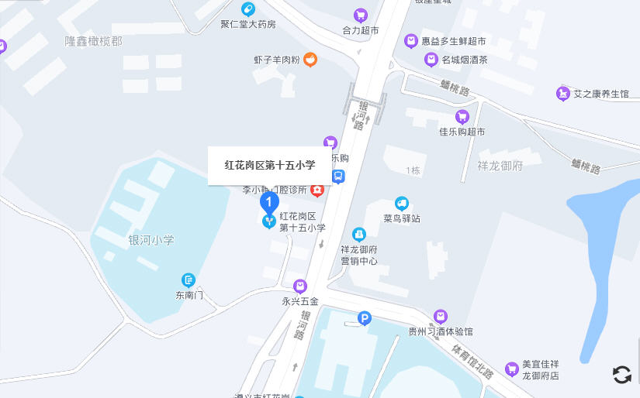

二、汇川区12个考点：
考点名称：遵义航天工业学校
考点地址：遵义市汇川区宁波路中段人行天桥旁
公交车乘车路线：可乘11、12（下行）路在“航天中专”下

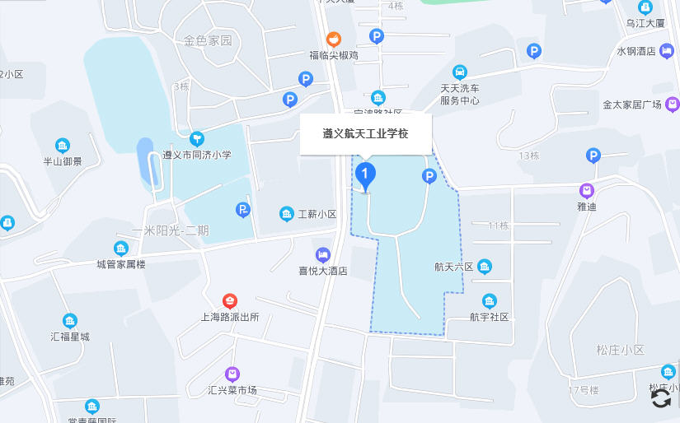

考点名称：遵义航天中学
考点地址：遵义市汇川区广州路188号，御景湾小区对面
公交车乘车路线：可乘5路在“航天中学”下，11、25路车在“珠海路口”下

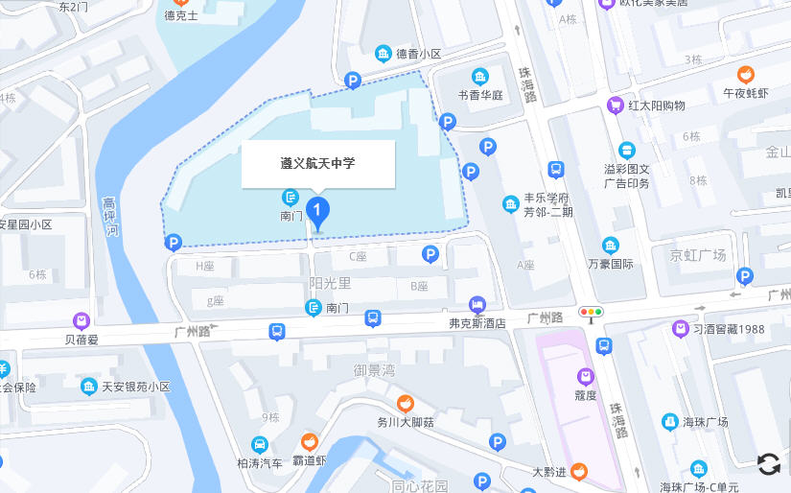

考点名称：遵义市第十六中学
考点地址：遵义市汇川区香港路620号，香港路加油站对面
公交车乘车路线：可乘5、6、12、19、303、304路车在“乌江大厦”或“十六中”下

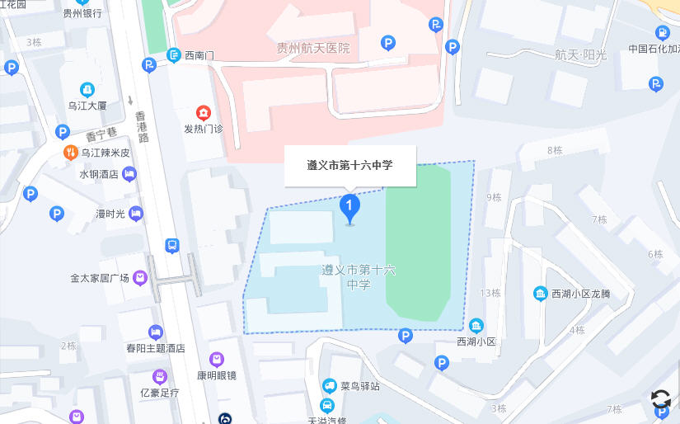

考点名称：遵义市第十九中学
考点地址：遵义市汇川区红梅路新交巷1号，澳门路光达花园后
公交车乘车路线：可乘1、2、3、4、5、6、8、11、15、18、19、28、303路车在“梅岭厂”下

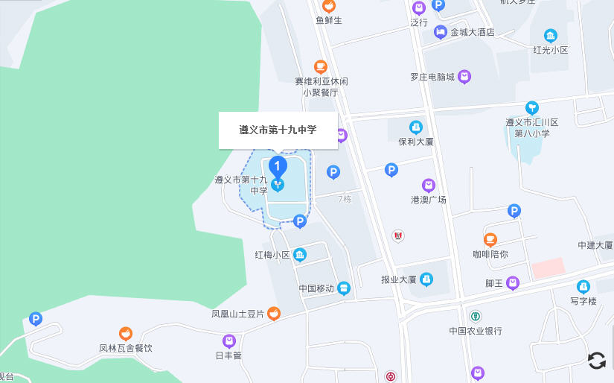

考点名称：遵义市第三十中学
考点地址：汇川区天津路（原天义厂大门进500米）
公交车乘车路线：可乘6路车在“天义厂”下

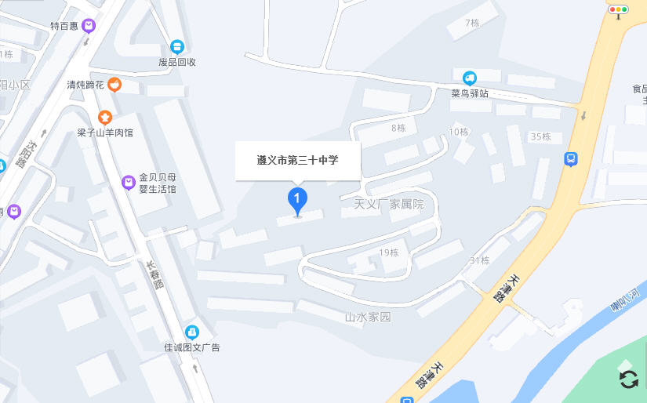

考点名称：遵义市航天小学
考点地址：遵义市汇川区大连路580号、航天社区附近
公交车乘车路线：可乘1、2、8、12、15、302C、303路车在“航汽厂”下

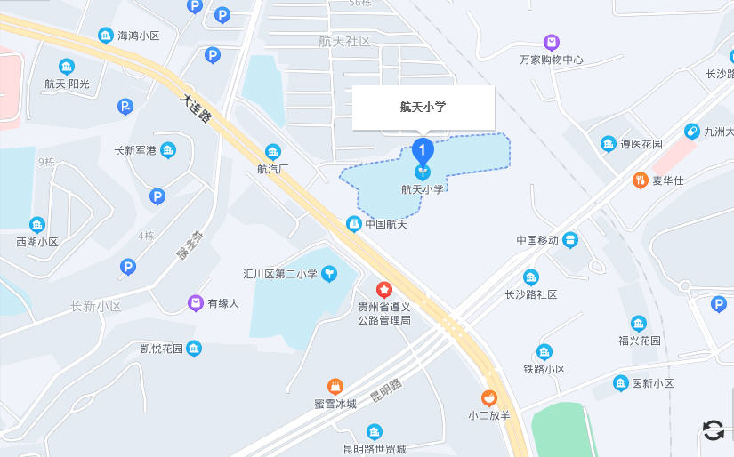

考点名称：汇川区第一小学上海路同心校区
考点地址：遵义市汇川区上海路花园巷6号，上海路与北海路交汇处
公交车乘车路线：可乘3、4、12、32路在“干田坝社区”下

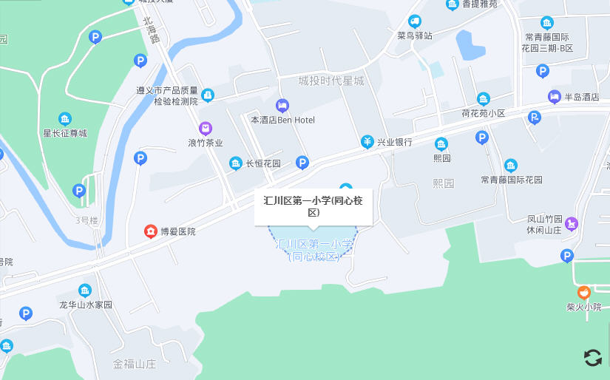

考点名称：汇川区第二小学（原育才小学）
考点地址：汇川区大连路461号，遵义公路局旁
公交车乘车路线：可乘1、2、8、12、15、302C、303路车在“航汽厂”下

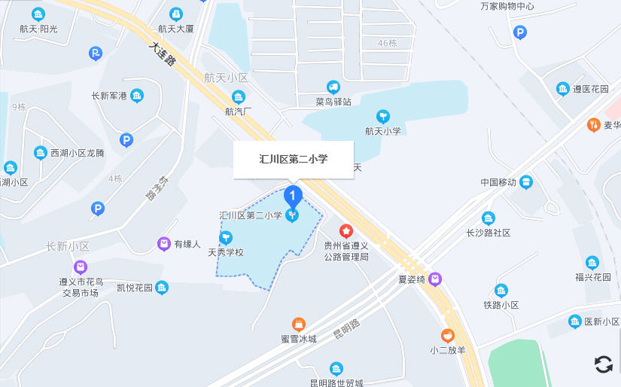

考点名称：汇川区第三小学
考点地址：遵义市汇川区沈阳路31号，圣地红城酒店对面
公交车乘车路线：可乘20路车在“沈阳南路”或“西安路口”下，乘7路在“西安路口”下

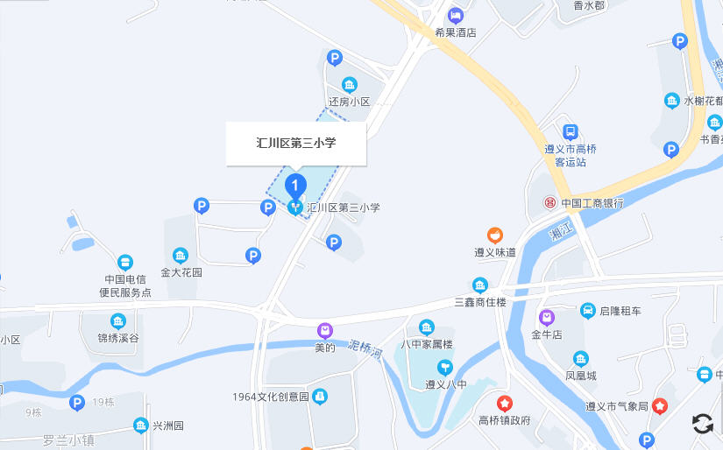

考点名称：汇川区第四小学（原大坪小学）
考点地址：遵义市汇川区衡阳路217号，东联线大坪加油站旁
公交车乘车路线：可乘13路在“大坪”下

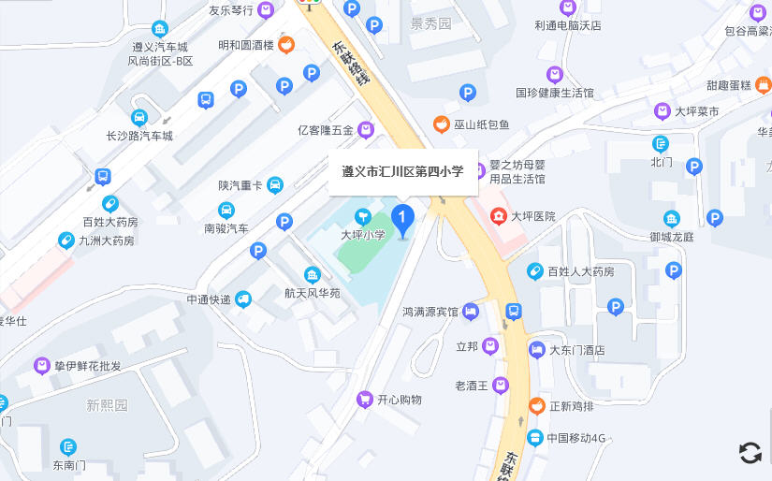

考点名称：汇川区第九小学
考点地址：遵义市汇川区红河东路，汇川区政府后面
公交车乘车路线：可乘19、23、47、48、304、旅游2路在“汇川区政府”下

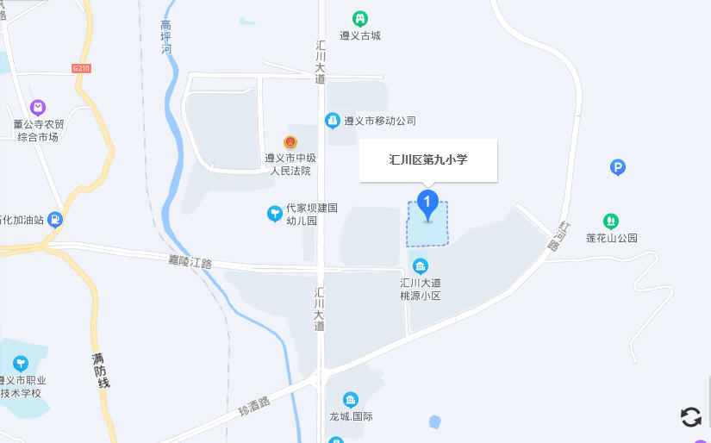

考点名称：汇川区第十小学
考点地址：遵义市汇川区汇川大道南段，汇川区人社局对面
公交车乘车路线：可乘19、23、47、旅游2路在“曹家湾”下

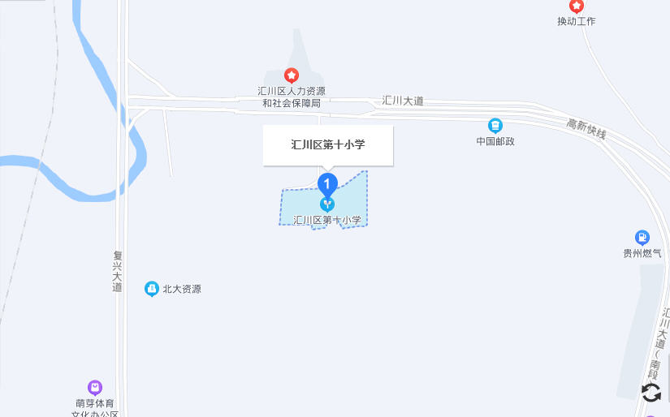

三、播州区8个考点：
考点名称：遵义市第五十二中学
考点地址：遵义市播州区西大街北段293号
公交车乘车路线：可乘坐39路在“娄山菜市”下

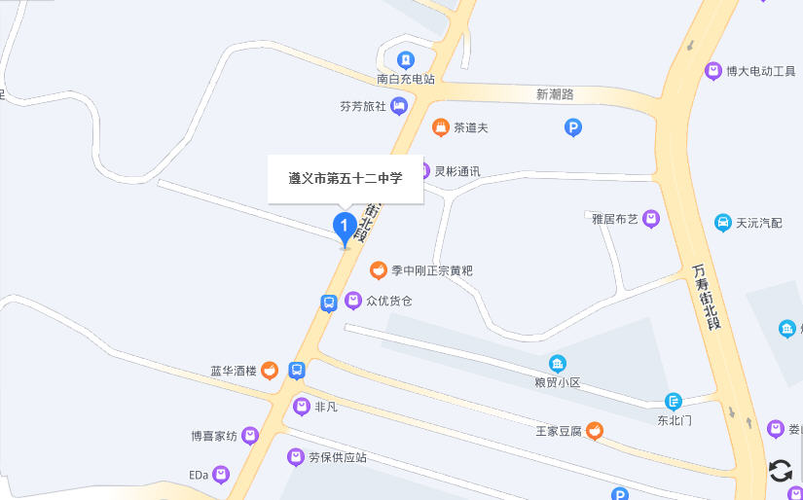

考点名称：遵义市第五十三中学
考点地址：遵义市播州区万寿南街39号
公交车乘车路线：可乘坐38、41、42路在“万寿广场”下

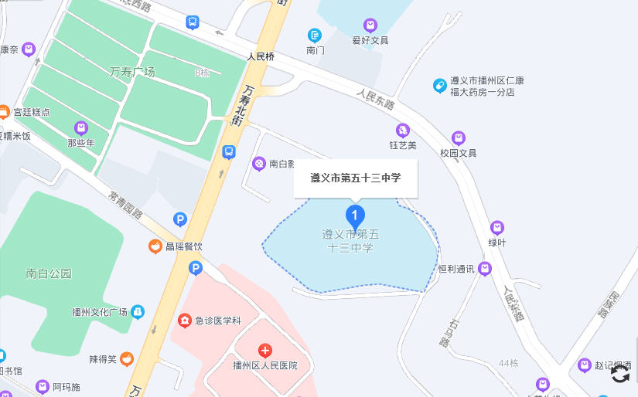

考点名称：遵义市第五十五中学
考点地址：遵义市播南街道办白龙社区西大街南段745号
公交车乘车路线：可乘坐38、39、40、41、42、45在“南白商贸城”下

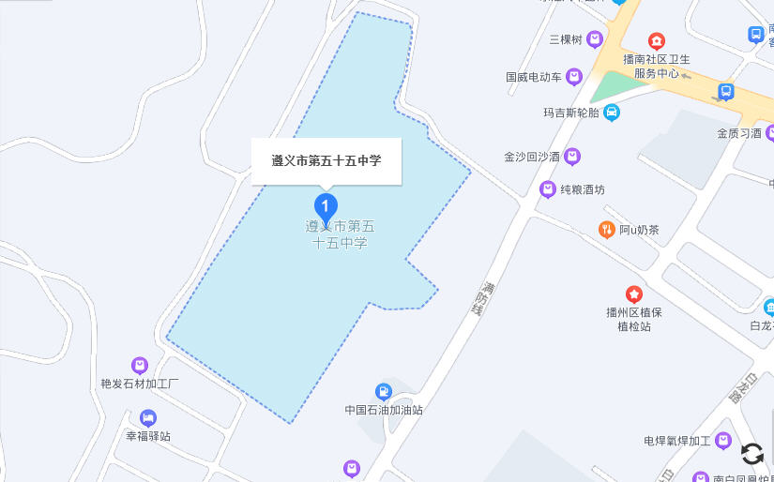

考点名称：播州区实验学校
考点地址：遵义市播州区龙坑街道办保利社区共青大道一号线
公交车乘车路线：可乘坐37、39在“实验小学”下

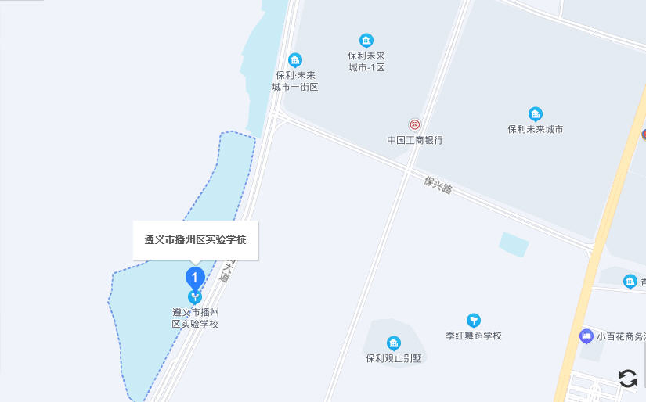

考点名称：播州区第一小学本部
考点地址：遵义市播州区南白街道办事处人民路63号，人民桥附近
公交车乘车路线：可乘坐38、41、42路在“万寿广场”下

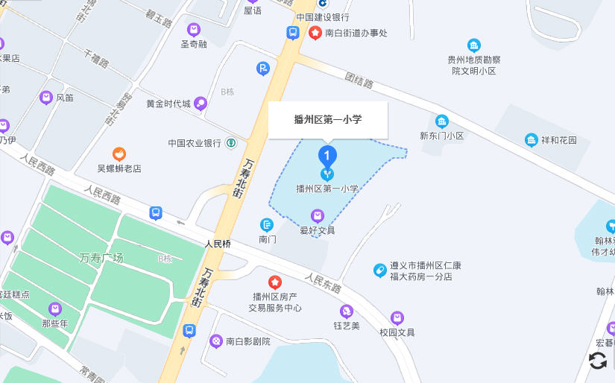

考点名称：播州区第一小学翰林校区
考点地址：播州区南白街道民族路翰林雅苑一期旁
公交车乘车路线：可乘坐301、41路在“娄山中路“下

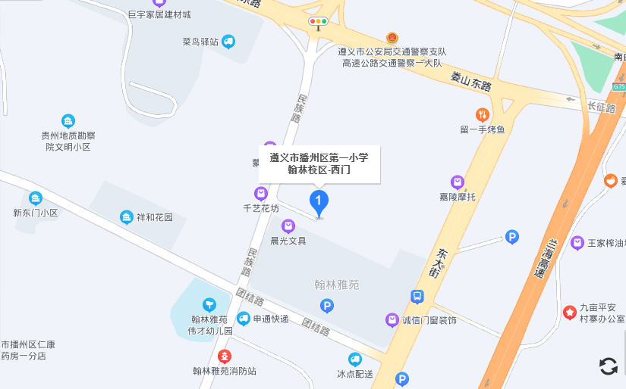

考点名称：播州区第三小学
考点地址：遵义市播州区西大街南段511号
公交车乘车路线：可乘39路在“播州区第三小学”下

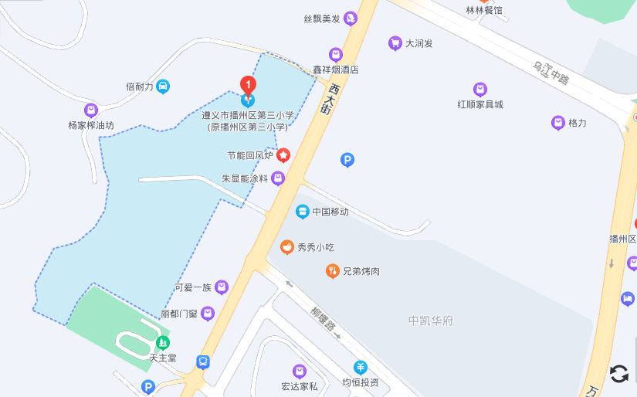

考点名称：播州区第四小学
考点地址：遵义市播州区影山湖街道长征路8号
公交车乘车路线：可乘坐301、45路在“播州区第四小学“下

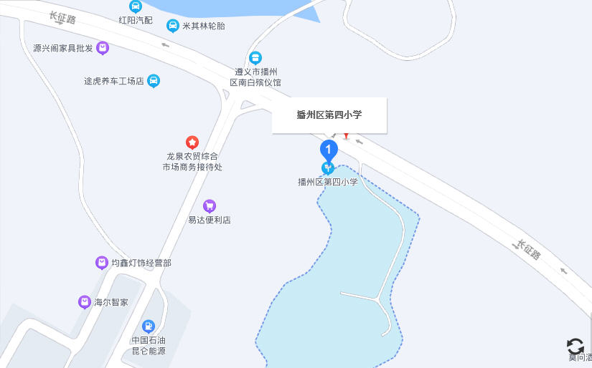

四、湄潭县5个考点：
考点名称：湄潭县湄潭中学
考点地址：遵义市湄潭县湄江街道浙大北路湄中巷
公交车乘车路线：在湄潭县可乘坐6路、6-1路、12路在“湄潭大酒店”下（需步行600米左右）

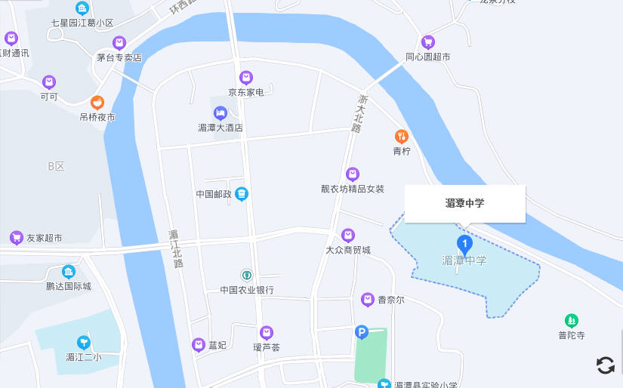

考点名称：湄潭县茶城中学
考点地址：遵义市湄潭县湄江街道天文大道
公交车乘车路线：在湄潭县可乘坐1、3、6、6-1、9-1路在“茶城中学”下

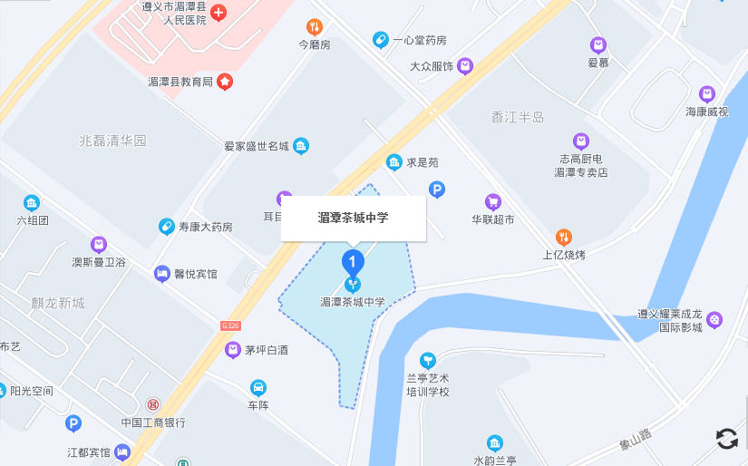

考点名称：湄潭县协育中学
考点地址：遵义市湄潭县湄江街道鸡场居高车堡
公交车乘车路线：在湄潭县可乘坐3、9-1、12路在“协育中学”下

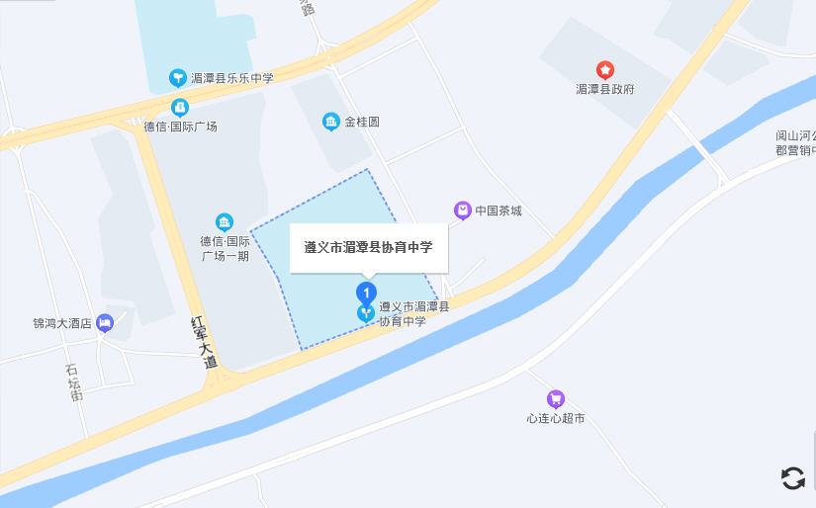

考点名称：湄潭县浙大小学
考点地址：遵义市湄潭县湄江街道天文大道麒龙新城一号路
公交车乘车路线：在湄潭县可乘坐1、3、9-1、12路在“麒龙新城”下

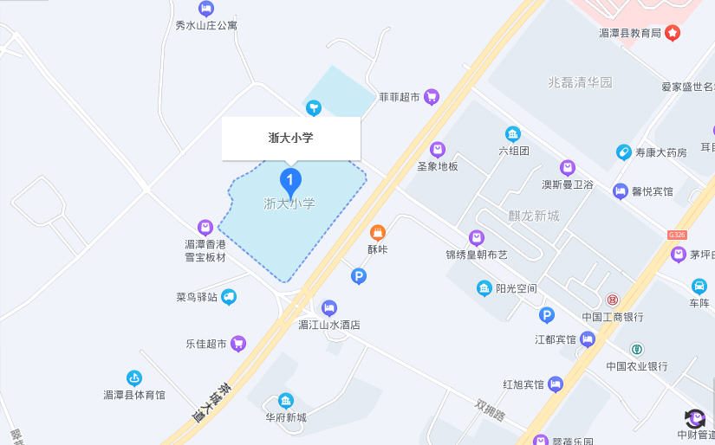

考点名称：湄潭县茶城小学
考点地址：遵义市湄潭县湄江街道茶城大道999号
公交车乘车路线：在湄潭县可乘坐6路、6-1路在“茶城小学”下

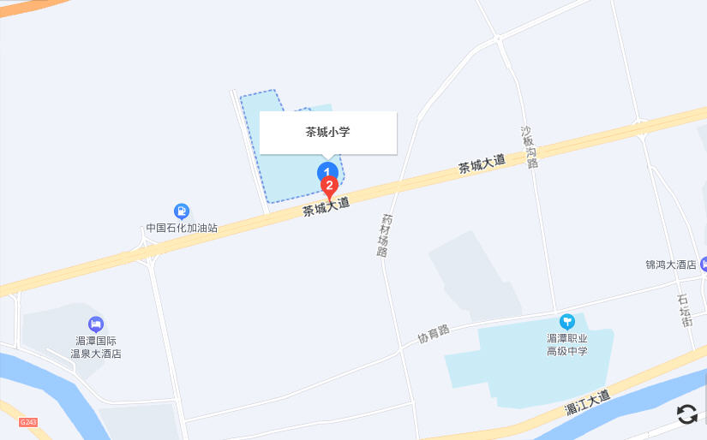

五、新蒲新区8个考点：
考点名称：遵义市第四十中学
考点地址：遵义市新蒲新区礼仪街道办事处平庄花园正对面
公交车乘车路线：可乘27、46、302A、302B、307路在“遵义市第四十中学”下

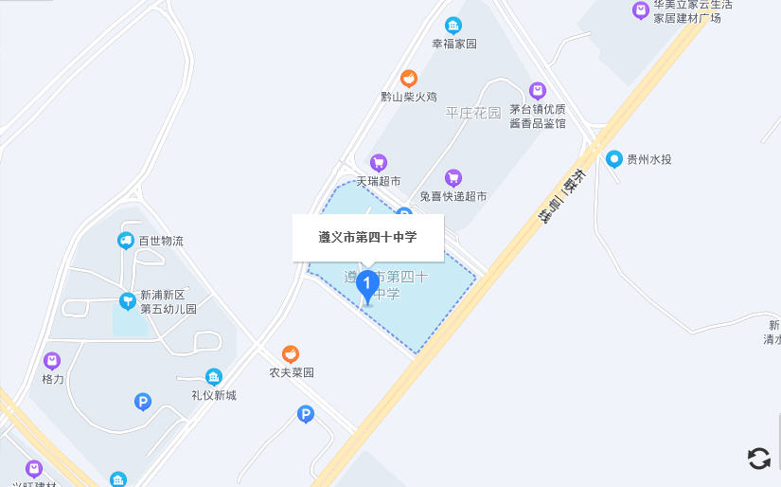

考点名称：新蒲新区滨湖中学
考点地址：遵义市新蒲新区支三路（从奥体路与支三路交叉路口“天骄一品”营销中心路口进约400米）
公交车乘车路线：可乘302A路车在“平奥路口”下

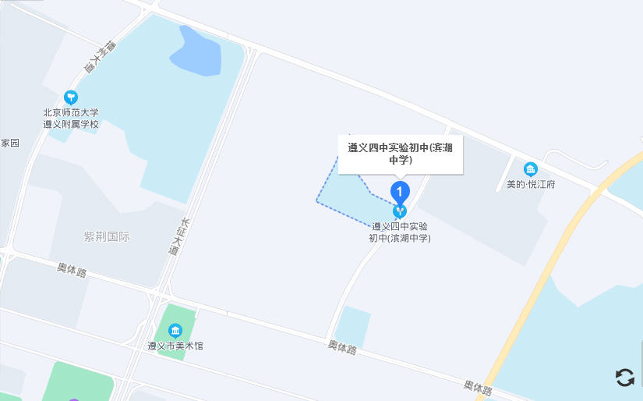

考点名称：新蒲新区第三小学
考点地址：遵义市新蒲新区礼仪新城横二路与纵二路的交汇处（美的城旁）
公交车乘车路线：可乘27、307路车在“新蒲新区第三小学”下

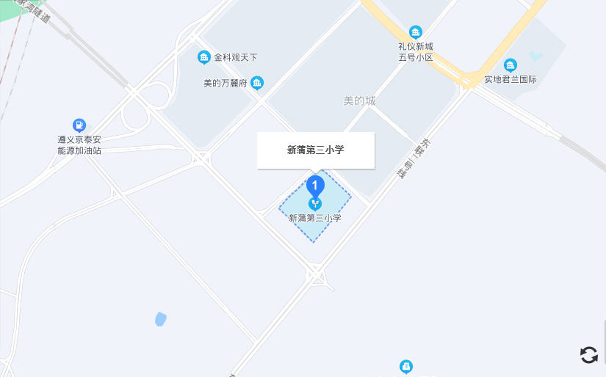

考点名称：遵义医科大学医学与科技学院
考点地址：遵义市新蒲新区园区1号路12号
公交车乘车路线：可乘307路在“遵义医科大学医学与科技学院”下

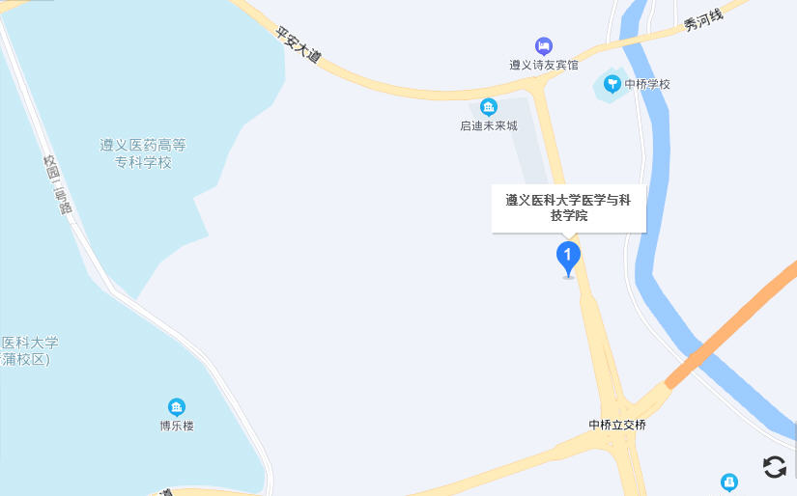

考点名称：遵义市第四十二中学
考点地址：遵义市新蒲新区播州大道南端，新蒲新区行政中心旁
公交车乘车路线：可乘27、302C、401、402车在“遵义市第四十二中学”下

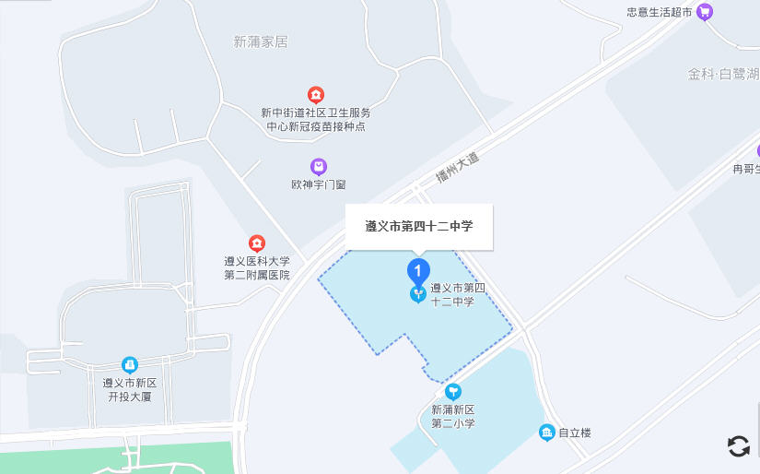

考点名称：新蒲新区文化小学
考点地址：遵义市新蒲新区府前路末端，实地蔷薇对面
公交车乘车路线：可乘27、32、302C路车在“第四中学”或“实地蔷薇”下

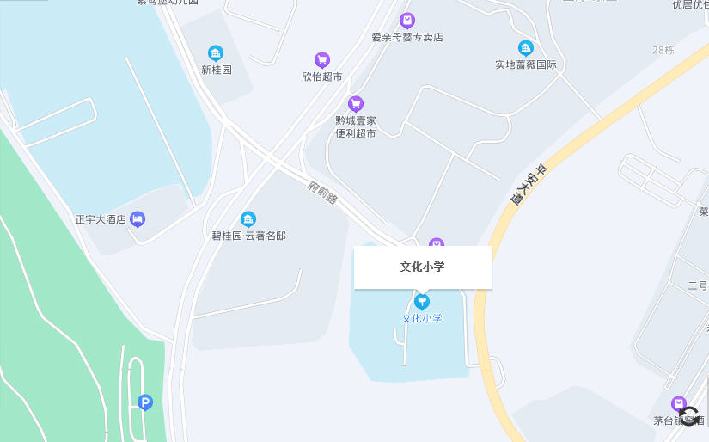

考点名称：新蒲新区第一小学
考点地址：遵义市新蒲新区长征大道6号，遵义职院对面
公交车乘车路线：可乘27、32、46、302A、302B、302C、307、401、402、405、406路车在“林达阳光城”下

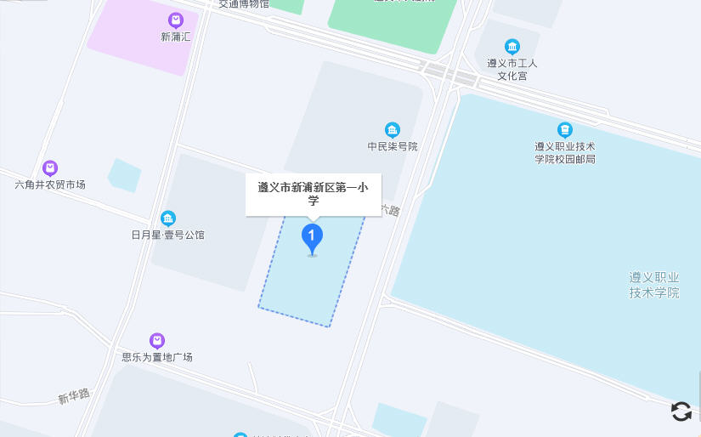

考点名称：新蒲新区第二小学
考点地址：遵义市新蒲新区新中办事处长征大道与清水路交汇处（四十二中旁）
公交车乘车路线：可乘27、302C、401、402车在“遵义市第四十二中学”下

